БЕЛОРУССКИЙ ГОСУДАРСТВЕННЫЙ УНИВЕРСИТЕТ ИНФОРМАТИКИ И РАДИОЭЛЕКТРОНИКИ
Кафедра программного обеспечения информационных технологий

Факультет КСИС
Специальность ПИ

Индивидуальная практическая работа
по дисциплине «Разработка и анализ требований
к программному обеспечению»

Выполнил студент: Носович А.А.
группа 351051
Зачетная книжка № 35105015

Минск 2026

Предметная область практического задания: Агентство по трудоустройству

Задание
Разработка прототипа приложения на основе пользовательских историй:
- Создать User flow. Описать фокусную группу пользователей системы. Определить цели пользователей. Описать основной путь достижения цели. Представить альтернативные пути.
- Создать Task flow. Описать последовательность задач пользователя для достижения цели. Разработать диаграмму последовательности, подробно отражающую шаги по решению задач пользователем на пути достижения цели.
- Создать Wireflow. Представить диаграмму состояний, отражающую последовательность переходов между экранами.
- Создать Screenflow с максимальной детализацией UI-части каждого экрана.
- Представить наброски Wireframe для всех экранов.
- Создать интерактивный прототип, реагирующий на действия пользователя. В своем репозитории на github создать ветку для индивидуальной работы.

1. User Flow
Рекрутер – основной пользователь системы, работающий с ней ежедневно. Именно для него проектируется ядро функциональности.
Цель пользователя: найти подходящих кандидатов под открытую вакансию и привязать их к вакансии для дальнейшей работы (собеседования).
Бизнес-ценность: сокращение времени закрытия вакансии, повышение качества подбора.
Основной путь достижения цели представлен в Приложении 1. Альтернативные пути представлены в таблице 1.1.
Таблица 1.1 – альтернативные пути достижения цели
ID | Точка ветвления | Альтернативный путь
ALT-1 | При входе в систему | Восстановление пароля  1. Пользователь не может войти → нажимает «Забыли пароль?»  2. Вводит email  3. Получает ссылку для сброса пароля  4. Устанавливает новый пароль  5. Возврат к входу в систему
ALT-2 | После получения результатов поиска | Сохранение шаблона поиска  1. Рекрутер настроил эффективные фильтры  2. Нажимает «Сохранить как шаблон»  3. Вводит название шаблона  4. Система сохраняет шаблон  5. Продолжение основного сценария
ALT-3 | При просмотре списка кандидатов | Быстрый просмотр резюме  1. Рекрутер наводит курсор на строку кандидата  2. Появляется всплывающее окно с краткими данными  3. Рекрутер просматривает  4. Закрывает окно  5. Возврат к списку
ALT-4 | При просмотре карточки кандидата | Кандидат не подходит  1. Рекрутер понимает, что кандидат не подходит  2. Закрывает карточку  3. Возврат к списку результатов
ALT-5 | После привязки кандидата | Отказ от планирования собеседования  1. Система предлагает назначить собеседование  2. Рекрутер выбирает «Не сейчас»  3. Возврат к списку вакансий

2. Task Flow
Task Flow детализирует User Flow, показывая конкретные задачи, которые выполняет пользователь, и реакции системы (представлена в приложении 2).
Таблица 2.1. – task flow
№ | Задача пользователя | Реакция системы
T1 | Ввести логин и пароль | Проверить учетные данные, открыть главный дашборд
T2 | Перейти в раздел «Вакансии» | Отобразить список всех вакансий с фильтрацией по статусу
T3 | Выбрать вакансию из списка | Открыть карточку вакансии с полной информацией
T4 | Нажать кнопку «Найти кандидатов» | Открыть страницу поиска с предзаполненными фильтрами
T5 | При необходимости скорректировать фильтры | Обновлять интерфейс при изменении параметров
T6 | Нажать кнопку «Найти» | Отправить запрос в БД, отобразить индикатор загрузки
T7 | Просмотреть результаты поиска | Отобразить список кандидатов с краткой информацией
T8 | Выбрать кандидата для детального просмотра | Открыть полную карточку кандидата
T9 | Изучить информацию о кандидате | Отобразить все данные (навыки, опыт, контакты, файлы)
T10 | Принять решение о привязке | —
T11 | Нажать кнопку «Привязать к вакансии» | Отобразить диалог подтверждения
Диаграмма последовательности, детально отражающая шаги решения задач пользователем представлена в Приложении 3.

3. Wireframe/Wireflow
Диаграмма состояний представлена в Приложении 4 на основе wireframe.
Тип перехода | Обозначение | Описание
Основной путь | ────> | Переход по основному сценарию
Альтернативный путь | - - -> | Переход по альтернативному сценарию
Модальное окно | [всплывает] | Элемент, появляющийся поверх текущего экрана
Возврат | <──── | Возврат к предыдущему экрану
Ниже представлены 8 основных экранов wireframe.
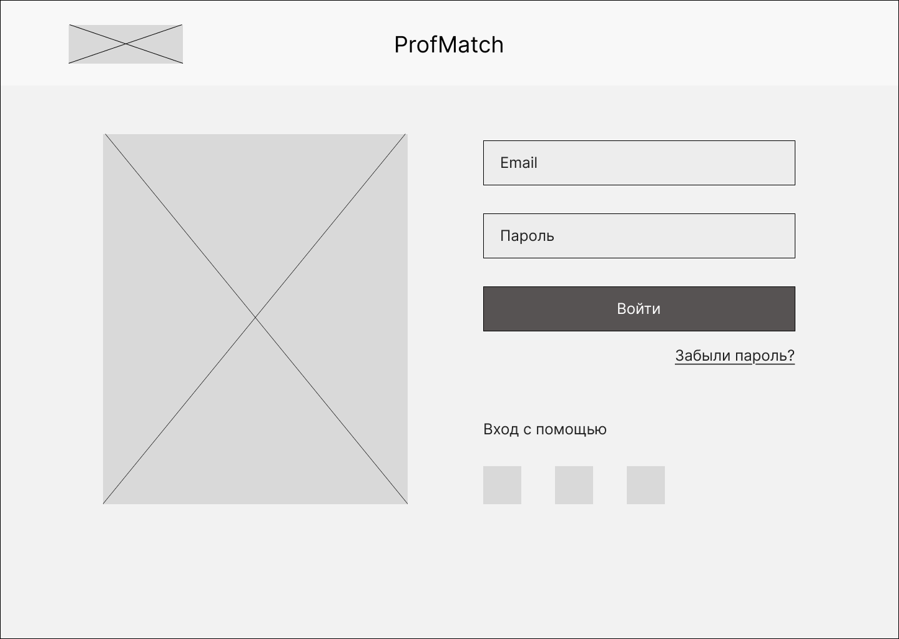
Рисунок 3.1 – Экран входа
Элемент | Тип | Назначение
Поле Email | Input text | Ввод email для аутентификации
Поле Пароль | Input password | Ввод пароля
Кнопка "Войти" | Button | Отправка учетных данных
Ссылка "Забыли пароль?" | Link | Переход к восстановлению пароля

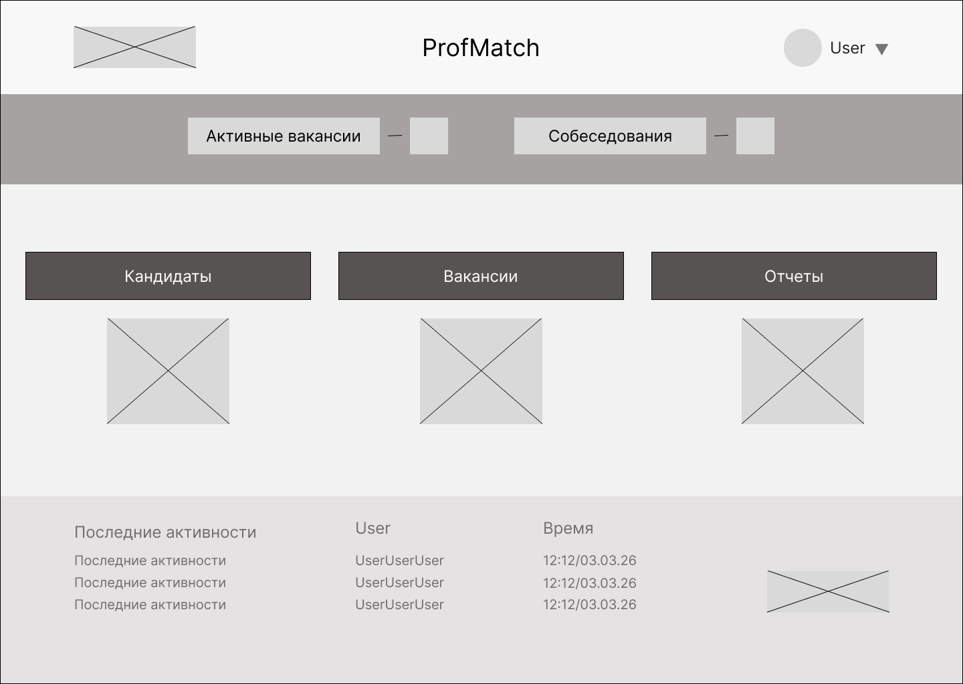

Рисунок 3.2 – Главный дашборд
Элемент | Тип | Назначение
Шапка с профилем | Header | Навигация, меню пользователя
Карточка статистики | Widget | Быстрый обзор ключевых показателей
Навигационные плитки | Cards | Переход к основным разделам
Лента активностей | Feed | Просмотр последних событий в системе

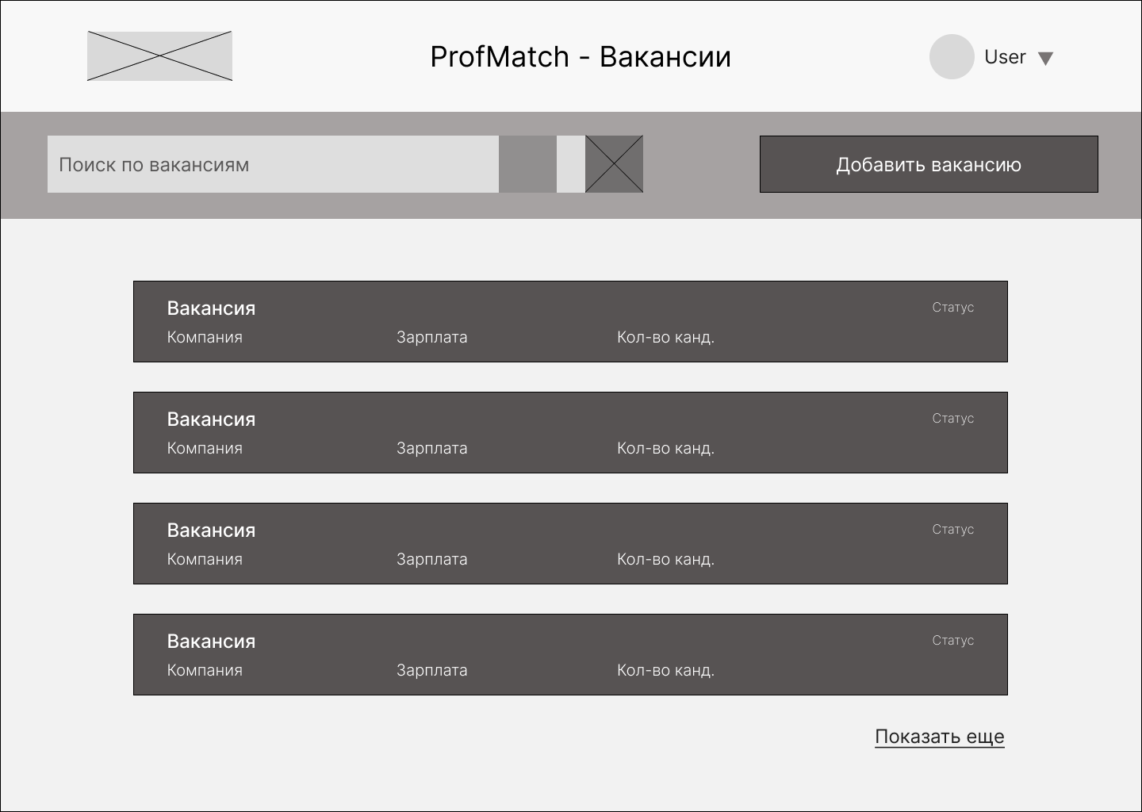
Рисунок 3.3 – Список вакансий
Элемент | Тип | Назначение
Заголовок с кнопкой | Header + Button | Создание новой вакансии
Поисковая строка | Search | Фильтрация списка вакансий
Карточка вакансии | Card | Краткая информация о вакансии (кликабельна)
Индикатор статуса | Badge | Отображение статуса (Активна/В архиве)
Кандидаты count | Counter | Количество привязанных кандидатов

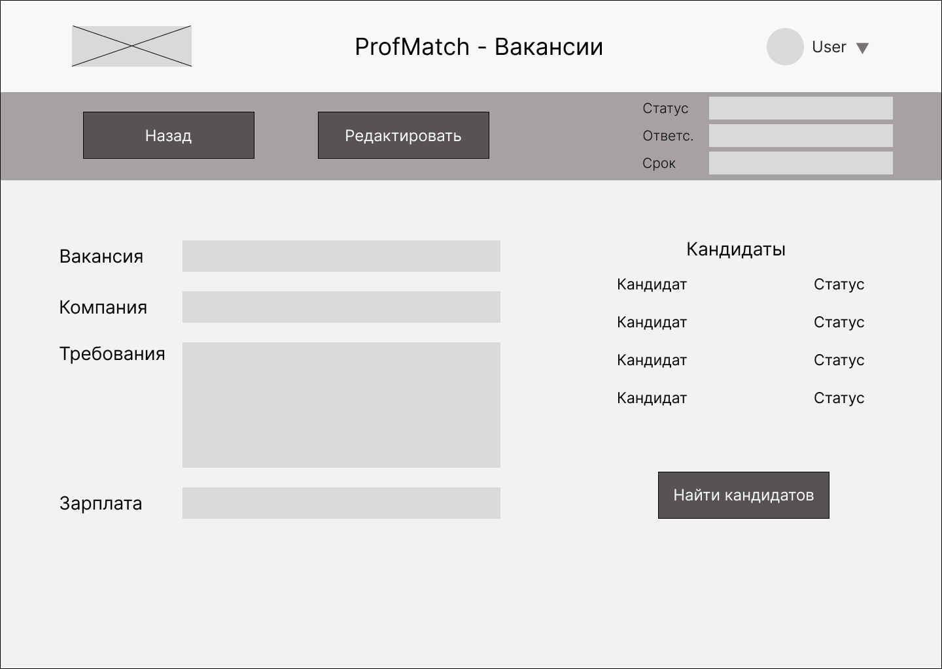
Рисунок 3.4 – Карточка вакансии
Элемент | Тип | Назначение
Навигационная цепочка | Breadcrumbs | Возврат к списку
Заголовок вакансии | Title | Название и компания
Информационная панель | Info Panel | Статус, ответственный, сроки
Блок требований | Text Area | Описание требований к кандидату
Список привязанных кандидатов | List | Краткий список со статусами
Кнопка действия | Primary Button | Переход к поиску кандидатов
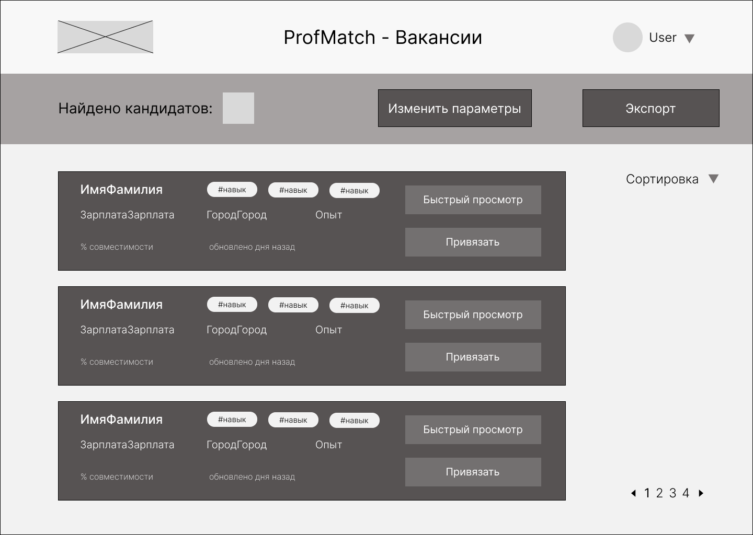
Рисунок 3.5 – Результаты поиска
Элемент | Тип | Назначение
Кнопка экспорта | Dropdown | Выгрузка результатов в Excel/PDF
Счетчик результатов | Text | Количество найденных кандидатов
Сортировка | Dropdown | Изменение порядка вывода
Карточка кандидата | Card | Краткая информация о кандидате
Индикатор совместимости | Progress Bar | Процент соответствия вакансии
Кнопка быстрого просмотра | Icon Button | Открытие pop-up с краткими данными
Кнопка привязки | Button | Быстрое действие (привязать)
Пагинация | Pagination | Навигация по страницам результатов

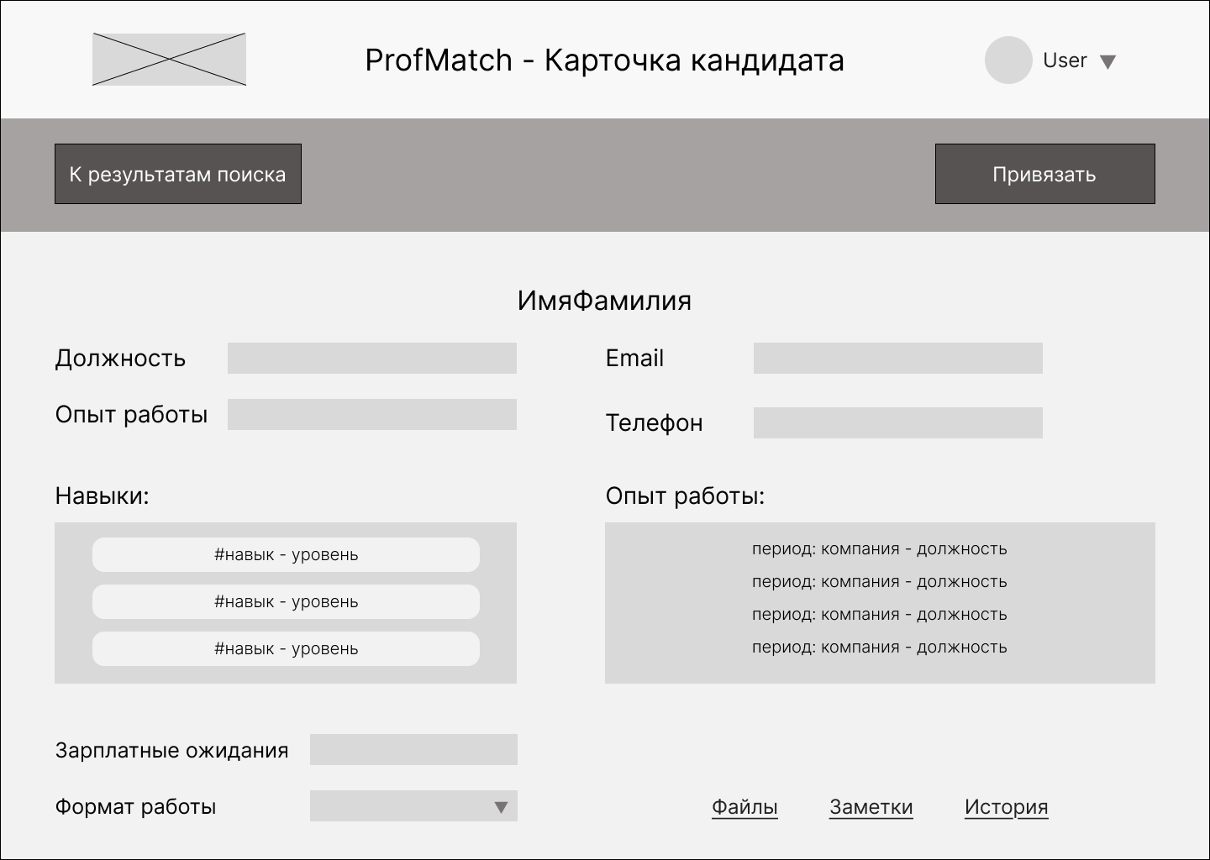
Рисунок 3.6 - Карточка кандидата
Элемент | Тип | Назначение
Кнопка назад | Link | Возврат к результатам поиска
Кнопка действия | Primary Button | Привязка кандидата к вакансии
Контактная информация | Info Block | Email, телефон, дата добавления
Навыки с уровнями | Tags + Level | Ключевые компетенции с оценкой
Опыт работы | Timeline | Список мест работы с описанием
Ожидания | Text | Зарплата, занятость, формат
Дополнительные вкладки | Tabs | Файлы, заметки, история взаимодействий

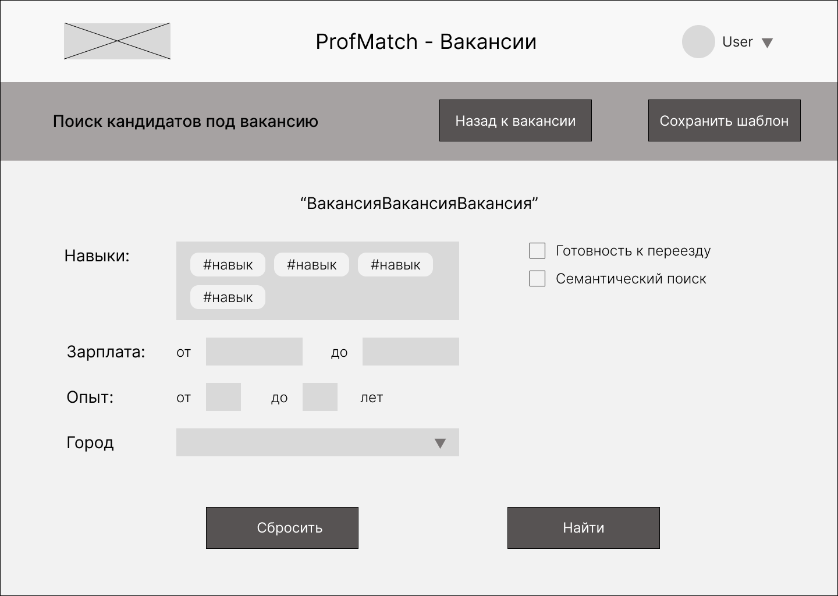
Рисунок 3.7 – Страница поиска
Элемент | Тип | Назначение
Кнопка сохранения | Secondary Button | Сохранение текущих фильтров как шаблон
Поле навыков | Tags Input | Ввод/выбор ключевых навыков
Рекомендованные навыки | Chips | Быстрое добавление связанных навыков
Диапазон зарплаты | Number Inputs | Фильтр по зарплате
Выпадающий список опыт | Dropdown | Фильтр по опыту работы
Город | Autocomplete | Выбор города с подсказками
Чекбоксы опций | Checkbox | Дополнительные фильтры
Кнопки действий | Buttons | Сброс и применение фильтров

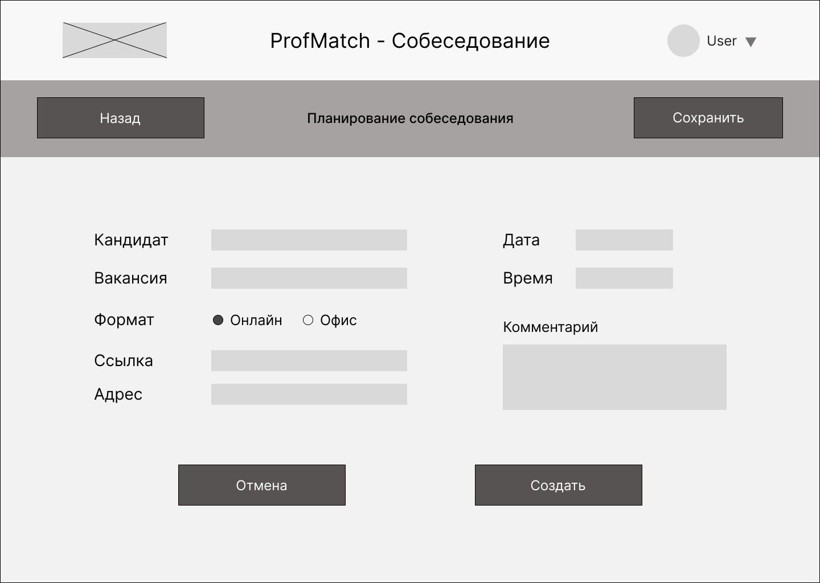
Рисунок 3.8 – Планирование собеседования

4. Интерактивный прототип
Интерактивный прототип доступен по ссылке:
https://www.figma.com/proto/1jxyAQryzhKXbLbCfbt0Ni/Untitled?node-id=0-1&t=c6n2FDp3AuyMtdkv-1
Ссылка на репозиторий github:
https://github.com/artyomnosovich/profmatch-prototype

Приложение 1. User Flow
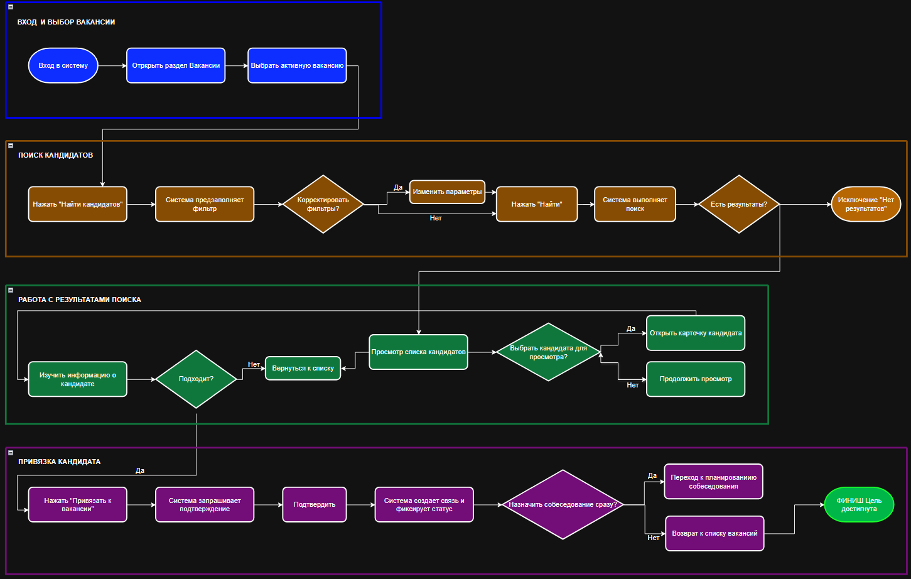

Приложение 2. Task flow. Часть 1
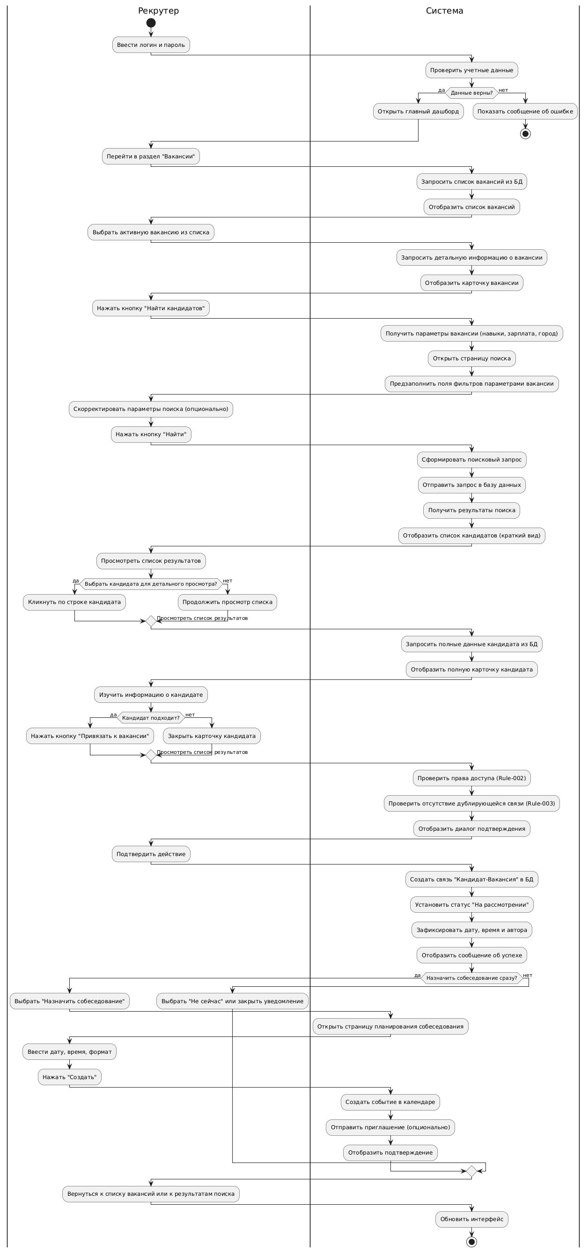
Приложение 2. Task flow. Часть 2

Приложение 3. Диаграмма последовательности. Часть 1 (1-27 шаг)
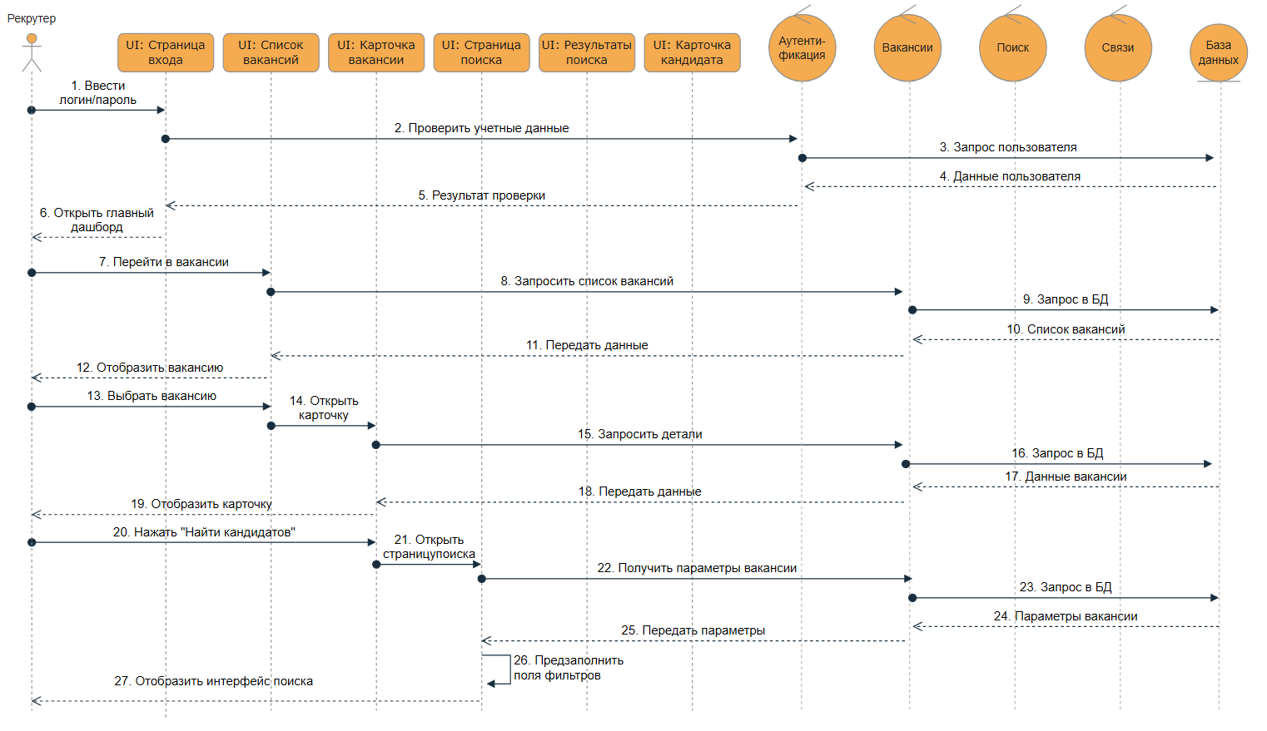
Приложение 3. Часть 2 (28-52 шаги)
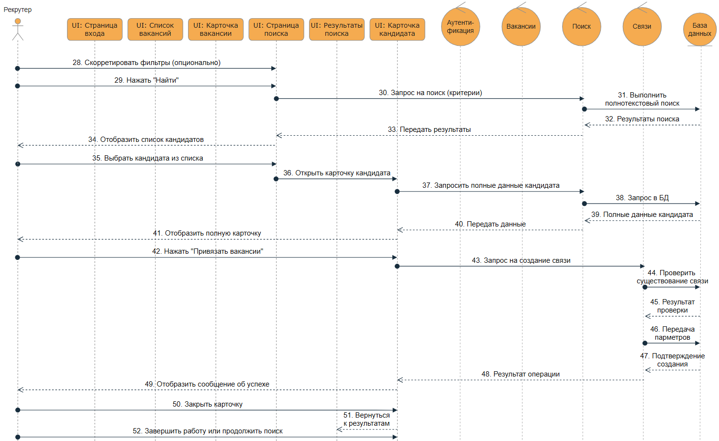
Приложение 4. Диаграмма состояний
